-วัตถุประสงค์ของ Physical Layer  
 ไม่ว่าจะเชื่อมต่อกับเครื่องพิมพ์ท้องถิ่นในบ้านหรือเว็บไซต์ในประเทศอื่นก่อนที่จะมีการสื่อสารเครือข่ายใด ๆ จะต้องสร้างการเชื่อมต่อทางกายภาพกับเครือข่ายท้องถิ่น การเชื่อมต่อทางกายภาพอาจเป็นการเชื่อมต่อแบบใช้สายโดยใช้สายเคเบิลหรือการเชื่อมต่อไร้สายโดยใช้คลื่นวิทยุ

ประเภทของการเชื่อมต่อทางกายภาพที่ใช้ขึ้นอยู่กับการตั้งค่าเครือข่าย ตัวอย่างเช่นในสำนักงานของ บริษัท หลายแห่งพนักงานมีคอมพิวเตอร์เดสก์ท็อปหรือแล็ปท็อปที่เชื่อมต่อทางกายภาพผ่านสายเคเบิลไปยังสวิตช์ที่ใช้ร่วมกัน การตั้งค่าประเภทนี้เป็นเครือข่ายแบบใช้สาย ข้อมูลถูกส่งผ่านสายเคเบิลทางกายภาพ

นอกเหนือจากการเชื่อมต่อแบบใช้สายแล้วธุรกิจจำนวนมากยังมีการเชื่อมต่อไร้สายสำหรับแล็ปท็อปแท็บเล็ตและสมาร์ทโฟน ด้วยอุปกรณ์ไร้สายข้อมูลจะถูกส่งโดยใช้คลื่นวิทยุ การเชื่อมต่อแบบไร้สายเป็นเรื่องปกติที่แต่ละบุคคลและธุรกิจต่างก็ค้นพบข้อดีของมัน อุปกรณ์บนเครือข่ายไร้สายจะต้องเชื่อมต่อกับจุดเชื่อมต่อไร้สาย (AP) หรือเราเตอร์ไร้สายดังที่แสดงในรูป

Wireless Router

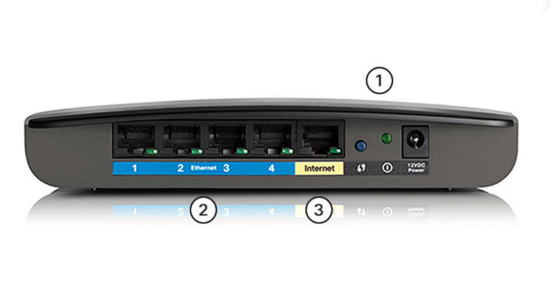

คล้ายกับสำนักงานของ บริษัท บ้านส่วนใหญ่มีการเชื่อมต่อเครือข่ายทั้งแบบมีสายและไร้สาย ตัวเลขแสดงเราเตอร์ในบ้านและแล็ปท็อปที่เชื่อมต่อกับเครือข่ายท้องถิ่น (LAN)

### Wired Connection to Wireless Router

### 

### **Network Interface Cards**

### Network interface cards (NICs) เชื่อมต่ออุปกรณ์กับเครือข่าย Ethernet NIC ใช้สำหรับการเชื่อมต่อแบบใช้สายดังแสดงในรูปในขณะที่ NIC ของเครือข่ายท้องถิ่นไร้สาย (WLAN) ใช้สำหรับระบบไร้สาย อุปกรณ์สำหรับผู้ใช้ปลายทางอาจมี NIC ประเภทเดียวหรือทั้งสองประเภท ตัวอย่างเช่นเครื่องพิมพ์เครือข่ายอาจมีเพียงอีเทอร์เน็ต NIC ดังนั้นจึงต้องเชื่อมต่อกับเครือข่ายโดยใช้สายอีเทอร์เน็ต อุปกรณ์อื่น ๆ เช่นแท็บเล็ตและสมาร์ทโฟนอาจมีเฉพาะ WLAN NIC และต้องใช้การเชื่อมต่อแบบไร้สายเชื่อมต่ออุปกรณ์กับเครือข่าย Ethernet NIC ใช้สำหรับการเชื่อมต่อแบบใช้สายดังแสดงในรูปในขณะที่ NIC ของเครือข่ายท้องถิ่นไร้สาย (WLAN) ใช้สำหรับระบบไร้สาย อุปกรณ์สำหรับผู้ใช้ปลายทางอาจมี NIC ประเภทเดียวหรือทั้งสองประเภท ตัวอย่างเช่นเครื่องพิมพ์เครือข่ายอาจมีเพียงอีเทอร์เน็ต NIC ดังนั้นจึงต้องเชื่อมต่อกับเครือข่ายโดยใช้สายอีเทอร์เน็ต อุปกรณ์อื่น ๆ เช่นแท็บเล็ตและสมาร์ทโฟนอาจมีเฉพาะ WLAN NIC และต้องใช้การเชื่อมต่อแบบไร้สายเชื่อมต่ออุปกรณ์กับเครือข่าย Ethernet NIC ใช้สำหรับการเชื่อมต่อแบบใช้สายดังแสดงในรูปในขณะที่ NIC ของเครือข่ายท้องถิ่นไร้สาย (WLAN) ใช้สำหรับระบบไร้สาย อุปกรณ์สำหรับผู้ใช้ปลายทางอาจมี NIC ประเภทเดียวหรือทั้งสองประเภท ตัวอย่างเช่นเครื่องพิมพ์เครือข่ายอาจมีเพียงอีเทอร์เน็ต NIC ดังนั้นจึงต้องเชื่อมต่อกับเครือข่ายโดยใช้สายอีเทอร์เน็ต อุปกรณ์อื่น ๆ เช่นแท็บเล็ตและสมาร์ทโฟนอาจมีเฉพาะ WLAN NIC และต้องใช้การเชื่อมต่อแบบไร้สาย

### Wired Connection Using an Ethernet NIC

### 

### -คุณลักษณะของ Physical Layer

***OSI Model (Open Systems Interconnection Model)*** คือรูปแบบการรับส่งข้อมูลระหว่างอุปกรณ์อิเล็กทรอนิกส์  
ผ่านระบบเครือข่าย เป็นตัวกำหนดรูปแบบของผู้ส่งข้อมูล (Sender) และ ผู้รับข้อมูล (Receiver) จะแบ่งการทำงานออก  
เป็น 7 Layers โดย Layer 4-7 จะเน้นไปที่การติดต่อกับ User ผ่าน Software เป็นหลัก ส่วน Layer 1-3 จะเน้นที่การสื่อสาร  
ในระดับ Hardware เป็นหลัก โดยแต่ละ Layer จะมีบทบาท, หน้าที่และหลักการทำงานที่แตกต่างกันแต่จะทำงาน  
ร่วมกับ Layer ที่อยู่ติดกัน ดังนี้

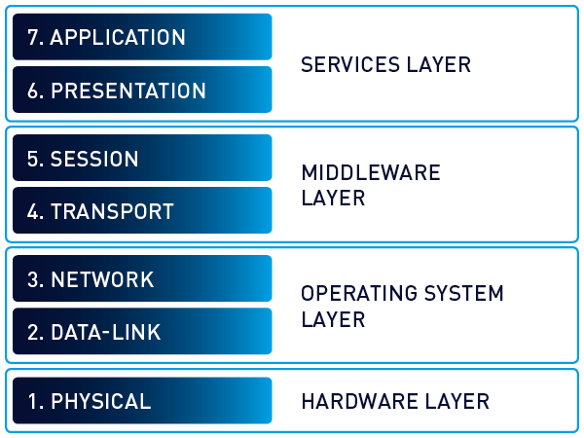

***โดยทั้ง 7 Layers จะถูกแบ่งตามลักษณะการทำงานได้เป็น 2 กลุ่มใหญ่ๆ คือ***

***1.Application-oriented layers (Layer 4-7)***คือ กลุ่มของ Layers ที่ใช้สื่อสารการเชื่อมต่อข้อมูลระหว่าง Sender และ Receiver เข้ากับ Application ต่างๆ โดยจะเกี่ยวข้องกับ Software เป็นหลัก

***Layer 7: Application Layer***เป็น Layer ที่อยู๋ใกล้กับ Users มากที่สุด โดยจะใช้ Software ในการ Interact กับ Users โดยตรง เช่น แอพพลิเคชั่นจำพวก Browser, Line, etc

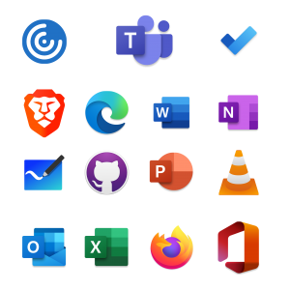

***Layer 6: Presentation Layer***เป็น Layer ที่ใช้ในการ Translate ข้อมูลจาก/ไปยัง Application layer เช่น Sender พิมพ์ข้อความว่า “Hello, how are you?” layer นี้จะทำการแปลงข้อความเหล่านั้นเป็นรหัส และให้ Presentation layer จากฝั่ง Receiver เป็นตัวแปลงรหัสเหล่านั้นให้กลับมาเป็นข้อความ “Hello, how are you?” ให้ Receiver ได้รับ

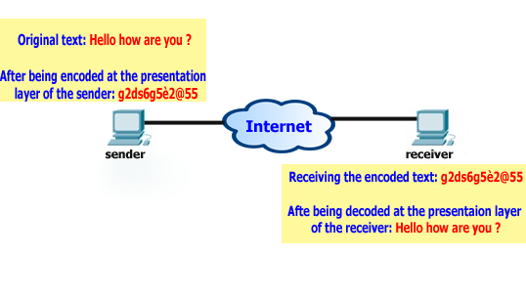

***Layer 5: Session Layer***เป็น Layer ที่มีการ Sync เงื่อนไขการใช้งานระหว่างเครื่องต้นทางกับเครื่องปลายทาง เช่น User ต้องการขอใช้บริการบางอย่างจาก Server เป็นเวลา 20 นาที ผ่าน port 99, Server ก็จะส่งข้อความอนุญาตให้ User ดังกล่าวใช้บริการผ่าน port 99 ได้ เป็นเวลา 20 นาที หาก Session ที่ขอใช้งานเกิดหมดเวลา ก็จะไม่สามารถใช้บริการนั้นได้

### ***Layer 4: Transport Layer***เป็น Layer ที่จะควบคุมการขนส่งข้อมูลจาก Sender ไปยัง Receiver หรือจาก Receiver ไปยัง Sender เมื่อเกิดการรับส่งข้อมูล ตัว Transport layer จะทำการแบ่งชิ้นส่วนข้อความดังกล่าวเป็นชิ้นเล็กๆหลายๆชิ้นเรียกว่า “Segment” และทำการ Add L4 Header (ประกอบด้วย Protocol ที่ใช้, Source Port และ Destination Port) เข้าไปบน Segments แต่ละชิ้น เพื่อให้ง่ายต่อการส่งและตรวจสอบความถูกต้อง โดยวิธีการนี้เรียกว่า Segmentation

### 

***2. Network-dependent Layers (Layer 1-3)***คือ กลุ่มของ Layers ที่ทำหน้าที่เชื่อมต่อคอมพิวเตอร์ของทั้ง Senders และ Receivers ผ่านระบบเครือข่ายทั้งแบบมีสายและไร้สาย โดยจะเกี่ยวข้องกับ Hardware เป็นหลัก ซึ่งสำหรับบุคลากรที่ทำงานสาย Network จะเน้นศึกษาที่ Layers เหล่านี้

***Layer 3: Network Layer***เป็น Layer ที่ทำการสร้างช่องทางการเชื่อมต่อระหว่าง Network ของ Sender และ Receiver เข้าด้วยกันผ่าน IP Address รวมถึง โดย Layer นี้จะรับ Segments จาก Transport Layer มา Add L3 Header (ประกอบด้วย Source IP และ Destination IP) และตั้งชื่อให้ใหม่ว่า “Packet” โดยอุปกรณ์ที่ทำหน้าที่บน Layer3 ได้แก่ Router, L3 Switch(Multilayer Swith), Wireless Router เป็นต้น

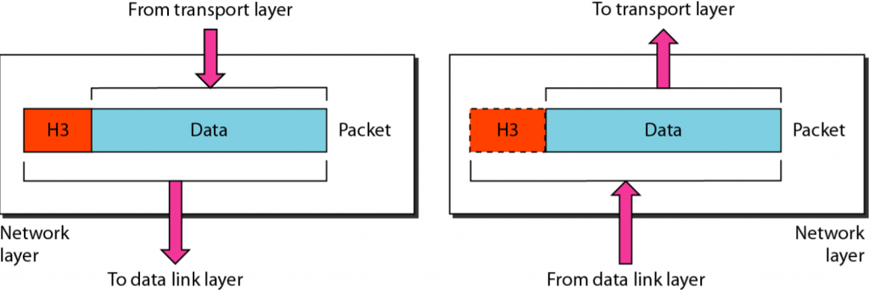

***Layer 2: Data link Layer***เป็น Layer ที่ทำการเชื่อมต่อข้อมูลแบบ node to node เช่น PC-Switch, Swith-Switch หรือ Switch-Router เป็นต้น โดยจะใช้ MAC Address ส่วนมากจะใช้สาย UTP เป็นตัวเชื่อมต่ออุปกรณ์เหล่านี้เข้าด้วยกัน โดย Layer นี้จะรับ Packet จาก Network Layer มาทำการ Add L2 Header และ L2 Trailer (ประกอบด้วย Source MAC, Destination MAC, Tag VLAN, etc) และเรียกชื่อใหม่ว่า “Frame” โดยอุปกรณ์ที่ทำหน้าที่บน Layer2 ได้แก่ Switch, Bridge

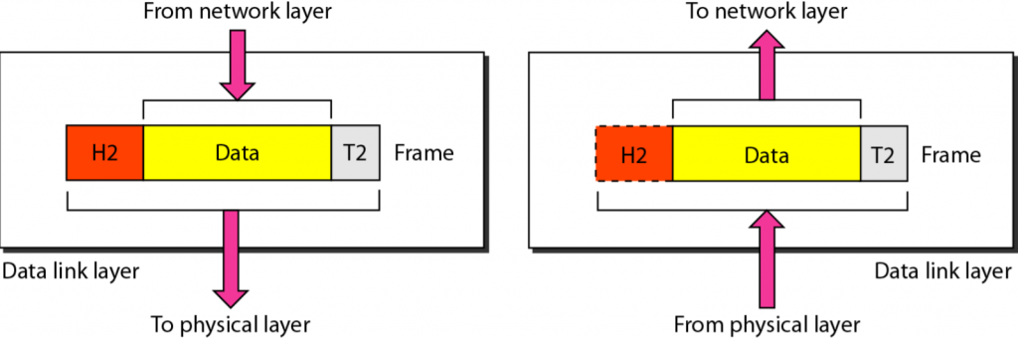

***Layer 1: Physical Layer***เป็น Layer ที่ทำการนำ Frame ข้อมูลจาก Data Link Layer ส่งระหว่างอุปกรณ์ Network ผ่านตัวกลาง เช่น สาย UTP, สาย Fiber optic โดยเราเรียกสิ่งที่ส่งผ่านตัวกลางเหล่านี้ว่า “Bits”หรือ “Bytes” (8 Bits = 1 Byte)

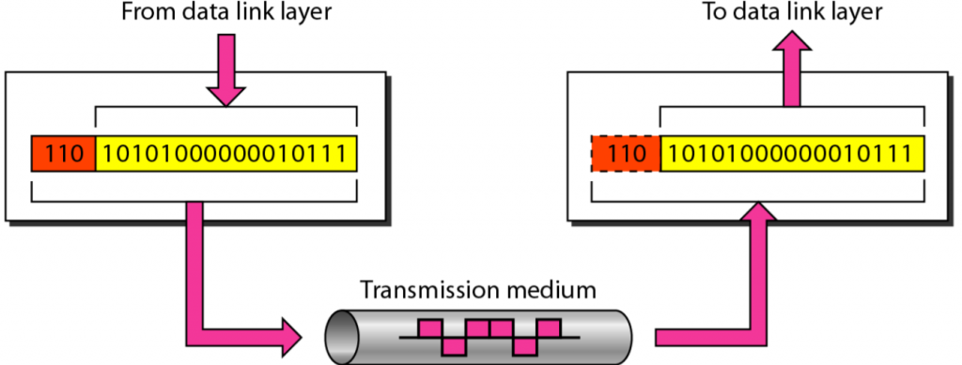

-สายเคเบิลทองแดง

การเดินสายทองแดงเป็นสายประเภทที่ใช้กันมากที่สุดในเครือข่ายในปัจจุบัน ในความเป็นจริงการเดินสายทองแดงไม่ได้เป็นเพียงสายเคเบิลประเภทเดียว สายทองแดงมีสามประเภทที่แตกต่างกันซึ่งแต่ละประเภทใช้ในสถานการณ์เฉพาะ

เครือข่ายใช้สื่อทองแดงเนื่องจากมีราคาไม่แพงติดตั้งง่ายและมีความต้านทานต่อกระแสไฟฟ้าต่ำ อย่างไรก็ตามสื่อทองแดงถูก จำกัด ด้วยระยะทางและสัญญาณรบกวน

ข้อมูลจะถูกส่งผ่านสายทองแดงเป็นพัลส์ไฟฟ้า เครื่องตรวจจับในอินเทอร์เฟซเครือข่ายของอุปกรณ์ปลายทางต้องได้รับสัญญาณที่สามารถถอดรหัสได้สำเร็จเพื่อให้ตรงกับสัญญาณที่ส่ง อย่างไรก็ตามยิ่งสัญญาณเดินทางไกลเท่าไหร่สัญญาณก็ยิ่งเสื่อมลงเท่านั้น สิ่งนี้เรียกว่าการลดทอนสัญญาณ ด้วยเหตุนี้สื่อทองแดงทั้งหมดต้องปฏิบัติตามข้อ จำกัด ด้านระยะทางที่เข้มงวดตามที่กำหนดโดยมาตรฐานแนวทาง

ค่าเวลาและแรงดันไฟฟ้าของพัลส์ไฟฟ้ายังเสี่ยงต่อการรบกวนจากสองแหล่ง:

สัญญาณรบกวนแม่เหล็กไฟฟ้า (EMI) หรือการรบกวนด้วยคลื่นความถี่วิทยุ (RFI) - สัญญาณ EMI และ RFI สามารถบิดเบือนและทำให้สัญญาณข้อมูลที่ส่งโดยสื่อทองแดงเสียหายได้ แหล่งที่มาที่เป็นไปได้ของ EMI และ RFI ได้แก่ คลื่นวิทยุและอุปกรณ์แม่เหล็กไฟฟ้าเช่นหลอดฟลูออเรสเซนต์หรือมอเตอร์ไฟฟ้า

Crosstalk - Crosstalk เป็นการรบกวนที่เกิดจากสนามไฟฟ้าหรือสนามแม่เหล็กของสัญญาณบนสายหนึ่งไปยังสัญญาณในสายที่อยู่ติดกัน ในวงจรโทรศัพท์ crosstalk สามารถส่งผลให้ได้ยินส่วนหนึ่งของการสนทนาด้วยเสียงอื่นจากวงจรที่อยู่ติดกัน โดยเฉพาะอย่างยิ่งเมื่อกระแสไฟฟ้าไหลผ่านสายไฟมันจะสร้างสนามแม่เหล็กวงกลมขนาดเล็กรอบ ๆ เส้นลวดซึ่งลวดที่อยู่ติดกันสามารถดึงขึ้นมาได้

รูปแสดงให้เห็นว่าการส่งข้อมูลจะได้รับผลกระทบจากสัญญาณรบกวน

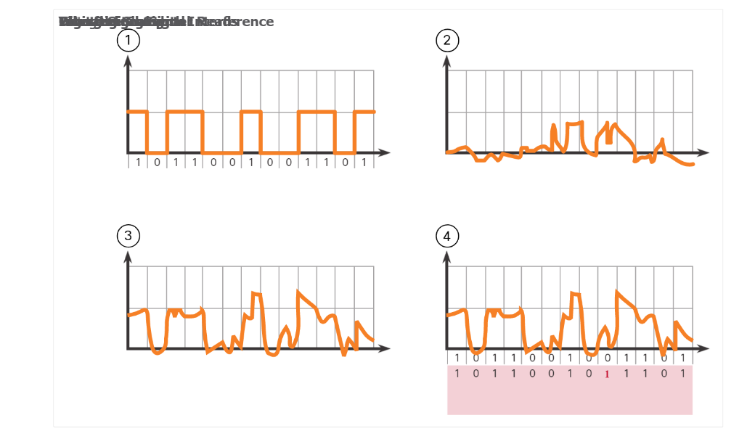

เพื่อป้องกันผลกระทบเชิงลบของ EMI และ RFI สายทองแดงบางประเภทถูกห่อหุ้มด้วยแผ่นป้องกันโลหะและต้องมีการต่อสายดินที่เหมาะสม

เพื่อต่อต้านผลกระทบเชิงลบของ crosstalk สายทองแดงบางประเภทมีคู่สายของวงจรที่เป็นปฏิปักษ์บิดเข้าด้วยกันซึ่งจะยกเลิก crosstalk ได้อย่างมีประสิทธิภาพ

ความอ่อนแอของสายทองแดงต่อเสียงรบกวนทางอิเล็กทรอนิกส์สามารถ จำกัด ได้โดยใช้คำแนะนำเหล่านี้:

การเลือกประเภทสายเคเบิลหรือประเภทที่เหมาะสมที่สุดกับสภาพแวดล้อมเครือข่ายที่กำหนด

การออกแบบโครงสร้างพื้นฐานของสายเคเบิลเพื่อหลีกเลี่ยงแหล่งรบกวนที่เป็นที่รู้จักและอาจเกิดขึ้นในโครงสร้างอาคาร

ใช้เทคนิคการเดินสายที่รวมถึงการจัดการและการยุติสายเคเบิลอย่างเหมาะสม

## **Types of Copper Cabling**

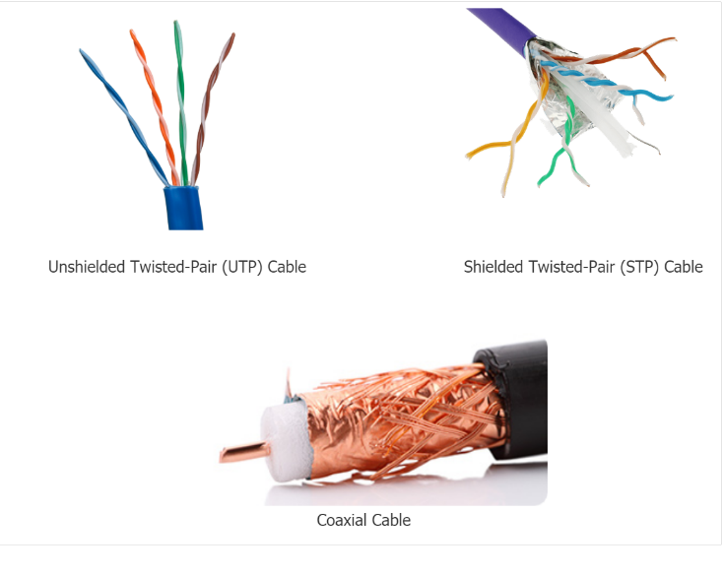

## **Unshielded twisted-pair (UTP)**

สายเคเบิล Twisted-pair (UTP) ที่ไม่มีการหุ้มฉนวนเป็นสื่อเครือข่ายที่พบมากที่สุด การเดินสาย UTP สิ้นสุดด้วยตัวเชื่อมต่อ RJ-45 ใช้สำหรับการเชื่อมต่อโฮสต์เครือข่ายกับอุปกรณ์เครือข่ายตัวกลางเช่นสวิตช์และเราเตอร์

ในระบบ LAN สายเคเบิล UTP ประกอบด้วยสายไฟรหัสสีสี่คู่ที่บิดเข้าด้วยกันแล้วหุ้มด้วยปลอกพลาสติกที่ยืดหยุ่นซึ่งช่วยป้องกันความเสียหายทางกายภาพเล็กน้อย การบิดของสายไฟช่วยป้องกันสัญญาณรบกวนจากสายไฟอื่น ๆ

ดังที่เห็นในภาพรหัสสีจะระบุคู่และสายไฟแต่ละคู่และช่วยในการยุติสายเคเบิล

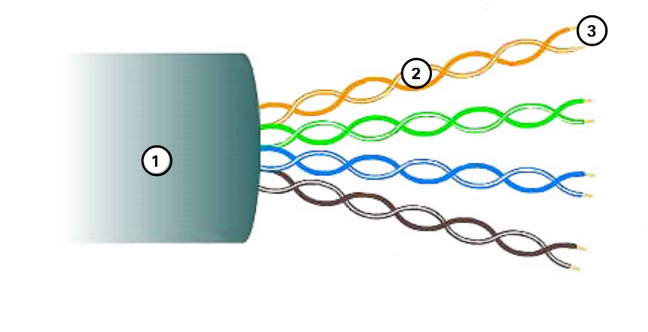

## **Shielded twisted-pair (STP)**

Shielded twisted-pair (STP) ป้องกันเสียงรบกวนได้ดีกว่าสาย UTP อย่างไรก็ตามเมื่อเทียบกับสาย UTP แล้วสาย STP มีราคาแพงกว่าและติดตั้งยากกว่าอย่างเห็นได้ชัด เช่นเดียวกับสาย UTP STP ใช้ขั้วต่อ RJ-45

สายเคเบิล STP รวมเทคนิคการป้องกันเพื่อตอบโต้ EMI และ RFI และการบิดลวดเพื่อป้องกันการครอสทอล์ค เพื่อให้ได้รับประโยชน์อย่างเต็มที่จากการป้องกันสายเคเบิล STP จะถูกยกเลิกด้วยขั้วต่อข้อมูล STP ที่มีการป้องกันพิเศษ หากสายเคเบิลมีการต่อสายดินอย่างไม่เหมาะสมชิลด์อาจทำหน้าที่เป็นเสาอากาศและรับสัญญาณที่ไม่ต้องการ

สายเคเบิล STP ที่แสดงใช้สายไฟสี่คู่แต่ละเส้นห่อด้วยโล่ฟอยล์ซึ่งจะพันด้วยเปียโลหะหรือฟอยล์โดยรวม

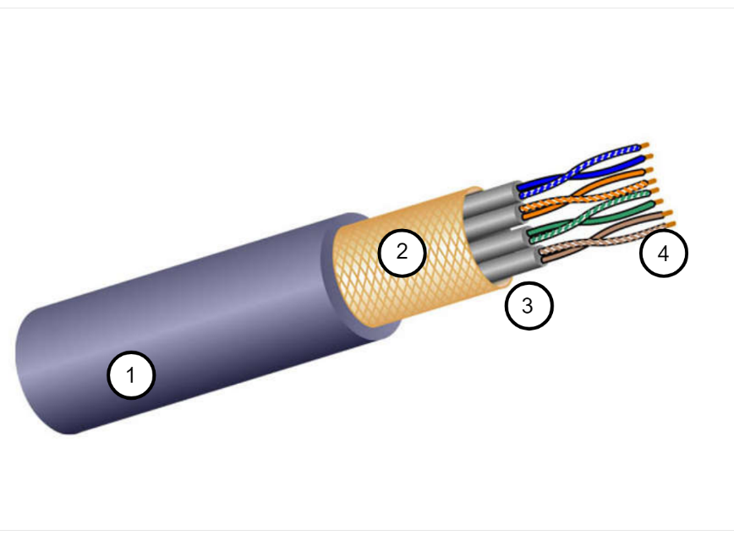

## **Coaxial cable**

สายโคแอกเซียลหรือโคแอกเชียลเรียกสั้น ๆ ว่ามีตัวนำสองตัวที่ใช้แกนเดียวกัน ดังแสดงในรูปสายโคแอกเชียลประกอบด้วยสิ่งต่อไปนี้:

ตัวนำทองแดงใช้ในการส่งสัญญาณอิเล็กทรอนิกส์

ชั้นของฉนวนพลาสติกที่มีความยืดหยุ่นล้อมรอบตัวนำทองแดง

วัสดุฉนวนล้อมรอบด้วยทองแดงถักทอหรือฟอยล์โลหะซึ่งทำหน้าที่เป็นลวดเส้นที่สองในวงจรและเป็นเกราะป้องกันสำหรับตัวนำด้านใน ชั้นที่สองหรือเกราะป้องกันนี้ยังช่วยลดปริมาณการรบกวนทางแม่เหล็กไฟฟ้าภายนอก

สายเคเบิลทั้งหมดถูกหุ้มด้วยปลอกหุ้มสายเคเบิลเพื่อป้องกันความเสียหายทางกายภาพเล็กน้อย

มีขั้วต่อประเภทต่างๆที่ใช้กับสายโคแอกซ์ ตัวเชื่อมต่อ Bayonet Neill – Concelman (BNC), N และ F จะแสดงในรูป

แม้ว่าสายเคเบิล UTP จะเปลี่ยนสายโคแอกเชียลเป็นหลักในการติดตั้งอีเทอร์เน็ตสมัยใหม่ แต่การออกแบบสายโคแอกเซียลจะใช้ในสถานการณ์ต่อไปนี้:

การติดตั้งแบบไร้สาย - สายโคแอกเชียลต่อเสาอากาศเข้ากับอุปกรณ์ไร้สาย สายโคแอกเชียลมีพลังงานคลื่นความถี่วิทยุ (RF) ระหว่างเสาอากาศและอุปกรณ์วิทยุ

การติดตั้งเคเบิลอินเทอร์เน็ต - ผู้ให้บริการเคเบิลให้การเชื่อมต่ออินเทอร์เน็ตแก่ลูกค้าของพวกเขาโดยการเปลี่ยนบางส่วนของสายโคแอกเชียลและสนับสนุนองค์ประกอบการขยายสัญญาณด้วยสายไฟเบอร์ออปติก อย่างไรก็ตามการเดินสายภายในสถานที่ของลูกค้ายังคงเป็นสายโคแอกซ์

ตัวเลขสามตัวแสดงการสร้างสายโคแอกเชียลหน้าตัดของสายโคแอกเซียลและขั้วต่อสายโคแอกเชียลสามประเภท

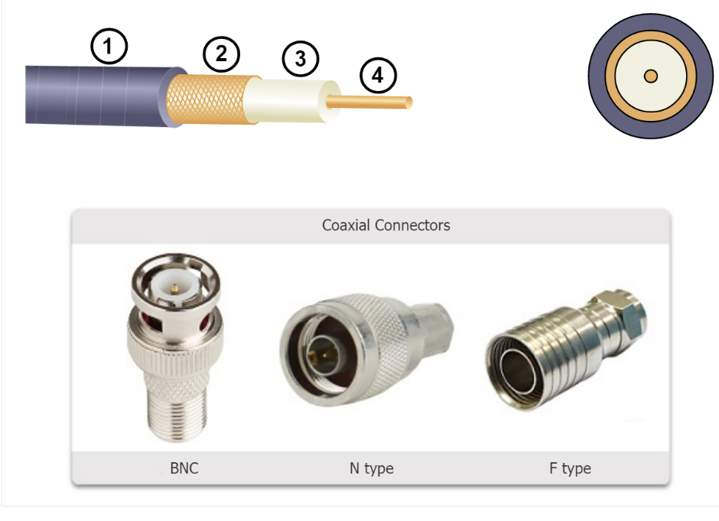

-สายเคเบิล UTP

## **Properties of UTP Cabling**

ในหัวข้อก่อนหน้านี้คุณได้เรียนรู้เล็กน้อยเกี่ยวกับสายทองแดงแบบ Twisted-pair (UTP) แบบไม่หุ้มฉนวน เนื่องจากการเดินสาย UTP เป็นมาตรฐานสำหรับใช้ใน LAN หัวข้อนี้จะกล่าวถึงรายละเอียดเกี่ยวกับข้อดีและข้อ จำกัด และสิ่งที่สามารถทำได้เพื่อหลีกเลี่ยงปัญหา

เมื่อใช้เป็นสื่อเครือข่ายสายเคเบิล UTP ประกอบด้วยสายทองแดงรหัสสีสี่คู่ที่บิดเข้าด้วยกันแล้วห่อหุ้มด้วยปลอกพลาสติกที่มีความยืดหยุ่น ขนาดที่เล็กอาจเป็นประโยชน์ในระหว่างการติดตั้ง

สาย UTP ไม่ใช้การป้องกันเพื่อตอบโต้ผลกระทบของ EMI และ RFI นักออกแบบสายเคเบิลได้ค้นพบวิธีอื่นที่สามารถ จำกัด ผลเสียของ crosstalk ได้:

การยกเลิก - ขณะนี้นักออกแบบจับคู่สายไฟในวงจร เมื่อสายไฟสองเส้นในวงจรไฟฟ้าวางใกล้กันสนามแม่เหล็กของพวกมันจะตรงข้ามกันอย่างแน่นอน ดังนั้นสนามแม่เหล็กทั้งสองจะยกเลิกซึ่งกันและกันและยังยกเลิกสัญญาณ EMI และ RFI ภายนอกด้วยการเปลี่ยนแปลงจำนวนการบิดต่อคู่สาย - เพื่อเพิ่มผลการยกเลิกของสายวงจรที่จับคู่ให้ดียิ่งขึ้นนักออกแบบจะเปลี่ยนจำนวนการบิดของสายไฟแต่ละคู่ในสายเคเบิล สายเคเบิล UTP ต้องเป็นไปตามข้อกำหนดที่ชัดเจนว่าอนุญาตให้มีการบิดหรือถักเปียได้กี่เส้นต่อหนึ่งเมตร (3.28 ฟุต) ของสายเคเบิล สังเกตในรูปว่าคู่สีส้ม / ส้มขาวบิดน้อยกว่าคู่ฟ้า / น้ำเงินขาว แต่ละคู่สีจะถูกบิดด้วยจำนวนครั้งที่แตกต่างกัน

สายเคเบิล UTP อาศัยเอฟเฟกต์การยกเลิกที่ผลิตโดยคู่สายบิดเพียงอย่างเดียวเพื่อ จำกัด การลดลงของสัญญาณและให้การป้องกันตัวเองสำหรับคู่สายภายในสื่อเครือข่ายได้อย่างมีประสิทธิภาพ

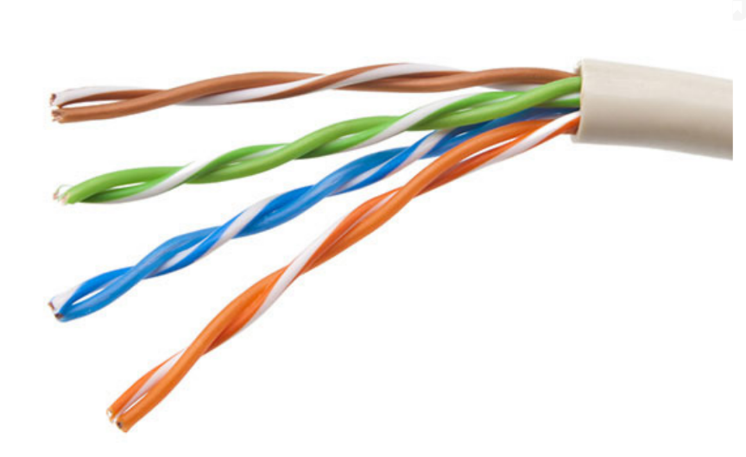

## **UTP Cabling Standards and Connectors**

การเดินสาย UTP เป็นไปตามมาตรฐานที่กำหนดร่วมกันโดย TIA / EIA โดยเฉพาะ TIA / EIA-568 กำหนดมาตรฐานการเดินสายเชิงพาณิชย์สำหรับการติดตั้ง LAN และเป็นมาตรฐานที่ใช้กันมากที่สุดในสภาพแวดล้อมการเดินสาย LAN องค์ประกอบบางส่วนที่กำหนดมีดังนี้:

ประเภทสายเคเบิล

ความยาวสายเคเบิล

ตัวเชื่อมต่อ

การยุติสายเคเบิล

วิธีทดสอบสายเคเบิล

คุณสมบัติทางไฟฟ้าของสายทองแดงถูกกำหนดโดย Institute of Electrical and Electronics Engineers (IEEE) IEEE ให้คะแนนการเดินสาย UTP ตามประสิทธิภาพ สายเคเบิลถูกจัดวางเป็นหมวดหมู่ตามความสามารถในการรองรับอัตราแบนด์วิดท์ที่สูงขึ้น ตัวอย่างเช่นสายเคเบิลประเภท 5 มักใช้ในการติดตั้ง Fast Ethernet 100BASE-TX หมวดหมู่อื่น ๆ ได้แก่ สาย Enhanced Category 5, Category 6 และ Category 6a

สายเคเบิลในประเภทที่สูงขึ้นได้รับการออกแบบและสร้างขึ้นเพื่อรองรับอัตราข้อมูลที่สูงขึ้น เนื่องจากเทคโนโลยีอีเธอร์เน็ตความเร็วกิกะบิตใหม่กำลังได้รับการพัฒนาและนำมาใช้ตอนนี้หมวด 5e เป็นประเภทสายเคเบิลที่ยอมรับได้น้อยที่สุดโดยประเภท 6 เป็นประเภทที่แนะนำสำหรับการติดตั้งอาคารใหม่

ภาพแสดงสายเคเบิล UTP สามประเภท:

หมวด 3 เดิมใช้สำหรับการสื่อสารด้วยเสียงผ่านสายเสียง แต่ใช้ในการส่งข้อมูลในภายหลัง

หมวด 5 และ 5e ใช้สำหรับการรับส่งข้อมูล หมวด 5 รองรับ 100Mbps และหมวด 5e รองรับ 1000 Mbps

หมวด 6 มีตัวคั่นเพิ่มเติมระหว่างคู่สายแต่ละคู่เพื่อรองรับความเร็วที่สูงขึ้น หมวด 6 รองรับสูงสุด 10 Gbps

หมวด 7 ยังรองรับ 10 Gbps

หมวด 8 รองรับ 40 Gbps

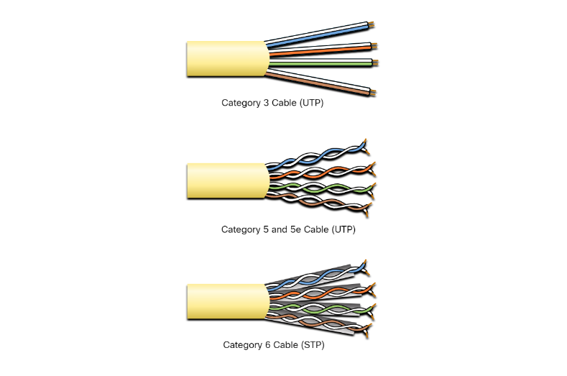

โดยปกติแล้วสาย UTP จะถูกยกเลิกด้วยขั้วต่อ RJ-45 มาตรฐาน TIA / EIA-568 อธิบายรหัสสีของสายไฟเพื่อกำหนดพิน (พินเอาต์) สำหรับสายอีเธอร์เน็ต

ดังแสดงในรูปขั้วต่อ RJ-45 เป็นส่วนประกอบของตัวผู้ซึ่งมีการจีบที่ปลายสาย

### RJ-45 UTP Plugs

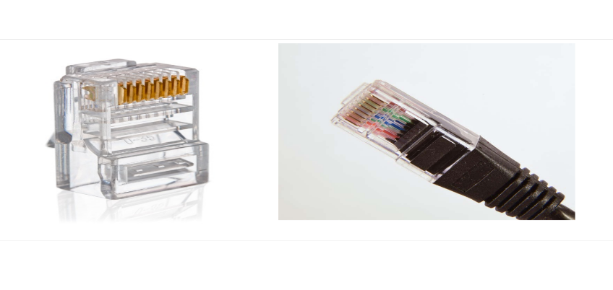

Socket ที่แสดงในรูปเป็นส่วนประกอบตัวเมียของอุปกรณ์เครือข่ายผนังเต้าเสียบพาร์ติชันหรือแผงแพทช์ เมื่อยุติอย่างไม่เหมาะสมสายเคเบิลแต่ละเส้นอาจเป็นสาเหตุของการเสื่อมประสิทธิภาพของชั้นกายภาพ

### RJ-45 UTP Sockets

### 

### รูปนี้แสดงตัวอย่างของสาย UTP ที่ถูกยกเลิกอย่างไม่ถูกต้อง ขั้วต่อที่ไม่ดีนี้มีสายไฟที่เปิดออกไม่บิดงอและไม่มีปลอกหุ้มทั้งหมด

### สายเคเบิล UTP ที่สิ้นสุดไม่ดีแสดงสายไฟที่ไม่ได้รับการบิดขยายออกไปนอกขั้วต่อ RJ45

### Poorly Terminated UTP Cable

### 

## **Straight-through and Crossover UTP Cables**

ในการเดินสายตามรูปแบบการเดินสายไฟที่แตกต่างกัน ซึ่งหมายความว่าต้องเชื่อมต่อสายไฟแต่ละเส้นในสายเคเบิลตามลำดับที่แตกต่างกันไปยังชุดพินที่แตกต่างกันในตัวเชื่อมต่อ RJ-45

ต่อไปนี้เป็นประเภทสายเคเบิลหลักที่ได้รับโดยใช้หลักการเดินสายเฉพาะ:

Ethernet Straight-through - ประเภทของสายเคเบิลเครือข่ายที่พบบ่อยที่สุด โดยทั่วไปจะใช้เพื่อเชื่อมต่อระหว่างโฮสต์กับสวิตช์และสวิตช์ไปที่เราเตอร์

Ethernet Crossover - สายเคเบิลที่ใช้ในการเชื่อมต่ออุปกรณ์ที่คล้ายกัน ตัวอย่างเช่นในการเชื่อมต่อสวิตช์กับสวิตช์โฮสต์ไปยังโฮสต์หรือเราเตอร์กับเราเตอร์ อย่างไรก็ตามสายเคเบิลแบบครอสโอเวอร์ถือเป็นแบบดั้งเดิมเนื่องจาก NIC ใช้การไขว้อินเทอร์เฟซที่ขึ้นกับปานกลาง (auto-MDIX) เพื่อตรวจจับประเภทสายเคเบิลโดยอัตโนมัติและทำการเชื่อมต่อภายใน

หมายเหตุ: สายเคเบิลประเภทอื่นคือสายเคเบิลแบบโรลโอเวอร์ซึ่งเป็นกรรมสิทธิ์ของ Cisco ใช้เพื่อเชื่อมต่อเวิร์กสเตชันกับเราเตอร์หรือสวิตช์คอนโซลพอร์ตการใช้สายเคเบิลแบบไขว้หรือต่อตรงระหว่างอุปกรณ์อย่างไม่ถูกต้องอาจไม่ทำให้อุปกรณ์เสียหาย แต่การเชื่อมต่อและการสื่อสารระหว่างอุปกรณ์จะไม่เกิดขึ้น นี่เป็นข้อผิดพลาดทั่วไปและการตรวจสอบว่าการเชื่อมต่ออุปกรณ์ถูกต้องควรเป็นการดำเนินการแก้ไขปัญหาขั้นแรกหากไม่สามารถเชื่อมต่อได้

รูปนี้ระบุคู่สายแต่ละคู่สำหรับมาตรฐาน T568A และ T568B

### Стандарты T568A и T568B

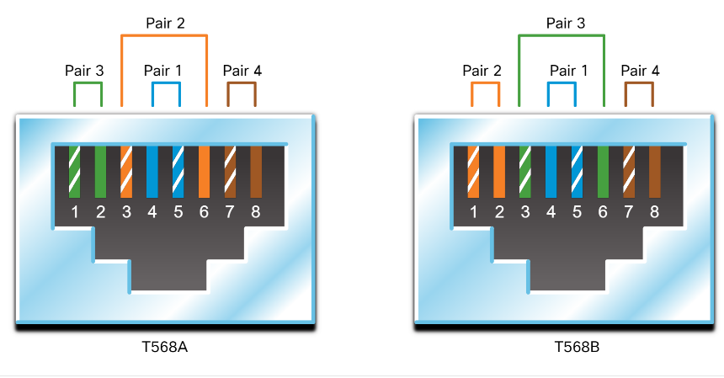

- สายเคเบิลใยแก้วนำแสง

ดังที่คุณได้เรียนรู้แล้วการเดินสายไฟเบอร์ออปติกเป็นสายเคเบิลประเภทอื่นที่ใช้ในเครือข่าย เนื่องจากมีราคาแพงจึงไม่นิยมใช้กับสายทองแดงประเภทต่างๆ แต่สายไฟเบอร์ออปติกมีคุณสมบัติบางอย่างที่ทำให้เป็นตัวเลือกที่ดีที่สุดในบางสถานการณ์ซึ่งคุณจะค้นพบในหัวข้อนี้

สายเคเบิลใยแก้วนำแสงส่งข้อมูลในระยะทางไกลและมีแบนด์วิดท์สูงกว่าสื่อเครือข่ายอื่น ๆ ซึ่งแตกต่างจากสายทองแดงสายไฟเบอร์ออปติกสามารถส่งสัญญาณโดยมีการลดทอนน้อยลงและมีภูมิคุ้มกันต่อ EMI และ RFI อย่างสมบูรณ์ ใยแก้วนำแสงมักใช้เพื่อเชื่อมต่ออุปกรณ์เครือข่าย

ใยแก้วนำแสงเป็นเส้นใยแก้วที่มีความยืดหยุ่น แต่บางและโปร่งใสมากไม่ใหญ่ไปกว่าเส้นผมของมนุษย์ บิตถูกเข้ารหัสบนเส้นใยเป็นแรงกระตุ้นแสง สายไฟเบอร์ออปติกทำหน้าที่เป็นท่อนำคลื่นหรือ“ ท่อแสง” เพื่อส่งแสงระหว่างปลายทั้งสองด้านโดยมีการสูญเสียสัญญาณน้อยที่สุด

ในการเปรียบเทียบให้พิจารณาม้วนกระดาษเปล่าที่มีด้านในเคลือบเหมือนกระจก มีความยาวหนึ่งพันเมตรและใช้ตัวชี้เลเซอร์ขนาดเล็กเพื่อส่งสัญญาณรหัสมอร์สด้วยความเร็วแสง โดยพื้นฐานแล้วนั่นคือวิธีการทำงานของสายเคเบิลใยแก้วนำแสงยกเว้นว่าจะมีเส้นผ่านศูนย์กลางเล็กกว่าและใช้เทคโนโลยีแสงที่ซับซ้อน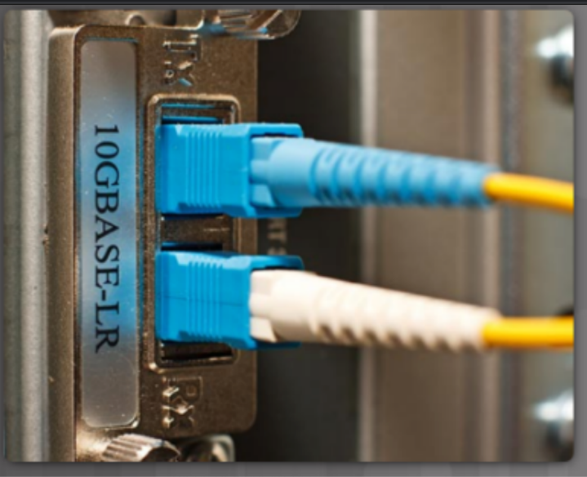

## **Types of Fiber Media**

สายไฟเบอร์ออปติกแบ่งออกเป็นสองประเภทอย่างกว้าง ๆ

* Single-mode fiber (SMF)
* Multimode fiber (MMF)

Single-Mode Fiber

SMF ประกอบด้วยแกนขนาดเล็กมากและใช้เทคโนโลยีเลเซอร์ราคาแพงในการส่งรังสีเดี่ยวดังแสดงในรูป SMF เป็นที่นิยมในสถานการณ์ทางไกลที่มีระยะทางหลายร้อยกิโลเมตรเช่นที่ต้องใช้ในโทรศัพท์ทางไกลและแอพพลิเคชั่นเคเบิลทีวี

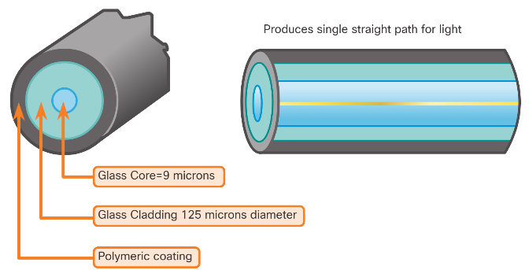

**Multimode Fiber**

MMF ประกอบด้วยแกนที่ใหญ่กว่าและใช้ตัวส่งสัญญาณ LED เพื่อส่งพัลส์แสง โดยเฉพาะแสงจาก LED จะเข้าสู่เส้นใยมัลติโหมดในมุมที่ต่างกันดังแสดงในรูป เป็นที่นิยมในระบบ LAN เนื่องจากสามารถใช้พลังงานจาก LED ราคาประหยัด ให้แบนด์วิดท์สูงถึง 10 Gb / s บนความยาวลิงค์สูงสุด 550 เมตร

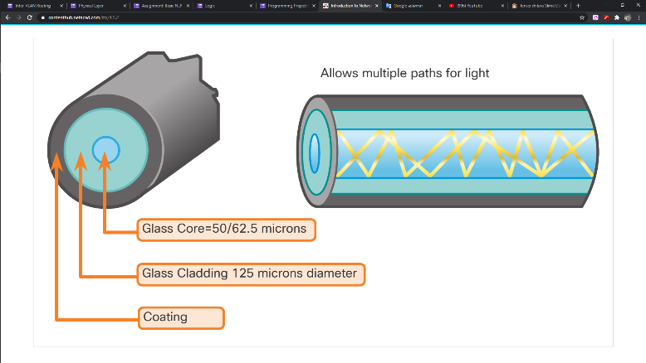

ความแตกต่างที่เน้นอย่างหนึ่งระหว่าง MMF และ SMF คือปริมาณการกระจายตัว การกระจายตัวหมายถึงการแพร่กระจายของชีพจรเบา ๆ เมื่อเวลาผ่านไป การกระจายที่เพิ่มขึ้นหมายถึงการสูญเสียความแรงของสัญญาณที่เพิ่มขึ้น MMF มีการกระจายตัวมากกว่า SMF นั่นคือเหตุผลที่ MMF สามารถเดินทางได้ไกลถึง 500 เมตรก่อนที่สัญญาณจะสูญเสีย

## **Fiber-Optic Cabling Usage**

ขณะนี้มีการใช้สายไฟเบอร์ออปติกในอุตสาหกรรมสี่ประเภท:

Enterprise Networks - ใช้สำหรับแอพพลิเคชั่นสายเคเบิลกระดูกสันหลังและอุปกรณ์โครงสร้างพื้นฐานที่เชื่อมต่อกัน

Fiber-to-the-Home (FTTH) - ใช้เพื่อให้บริการบรอดแบนด์ตลอดเวลาสำหรับบ้านและธุรกิจขนาดเล็ก

เครือข่ายระยะไกล - ใช้โดยผู้ให้บริการเพื่อเชื่อมต่อประเทศและเมือง

เครือข่ายเคเบิลใต้น้ำ - ใช้เพื่อจัดหาโซลูชันความเร็วสูงและความจุสูงที่เชื่อถือได้ซึ่งสามารถอยู่รอดได้ในสภาพแวดล้อมใต้ทะเลที่รุนแรงในระยะทางไม่ไกลจากมหาสมุทร ค้นหา "แผนที่กล้องถ่ายภาพสายเคเบิลใต้น้ำ" ในอินเทอร์เน็ตเพื่อดูแผนที่ออนไลน์ต่างๆ

จุดเน้นของเราในหลักสูตรนี้คือการใช้ไฟเบอร์ภายในองค์กร

## **Fiber-Optic Connectors**

ขั้วต่อใยแก้วนำแสงสิ้นสุดการสิ้นสุดของใยแก้วนำแสง มีตัวเชื่อมต่อใยแก้วนำแสงหลายแบบ ความแตกต่างที่สำคัญระหว่างประเภทของตัวเชื่อมต่อคือขนาดและวิธีการเชื่อมต่อ ธุรกิจตัดสินใจเกี่ยวกับประเภทของตัวเชื่อมต่อที่จะใช้โดยพิจารณาจากอุปกรณ์ของตน

หมายเหตุ: สวิตช์และเราเตอร์บางตัวมีพอร์ตที่รองรับตัวเชื่อมต่อไฟเบอร์ออปติกผ่านตัวรับส่งสัญญาณขนาดเล็ก form-factor pluggable (SFP) ค้นหาอินเทอร์เน็ตสำหรับ SFP ประเภทต่างๆ

ST connectors เป็นหนึ่งในประเภทตัวเชื่อมต่อแรกที่ใช้ ขั้วต่อล็อคอย่างแน่นหนาด้วยกลไกรูปแบบดาบปลายปืน“ Twist-on / twist-off”

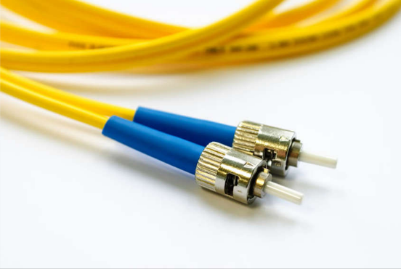

SC connectors บางครั้งเรียกว่าขั้วต่อสี่เหลี่ยมหรือขั้วต่อมาตรฐาน เป็นตัวเชื่อมต่อ LAN และ WAN ที่ใช้กันอย่างแพร่หลายซึ่งใช้กลไกผลักดึงเพื่อให้แน่ใจว่ามีการแทรกในเชิงบวก ประเภทตัวเชื่อมต่อนี้ใช้กับไฟเบอร์แบบมัลติโหมดและโหมดเดียว

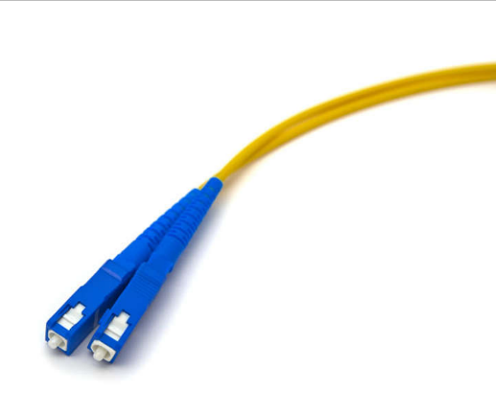

LC simplex connectors เป็นขั้วต่อ SC รุ่นเล็กกว่า สิ่งเหล่านี้บางครั้งเรียกว่าตัวเชื่อมต่อเพียงเล็กน้อยหรือในพื้นที่และได้รับความนิยมเพิ่มขึ้นอย่างรวดเร็วเนื่องจากมีขนาดเล็กลง

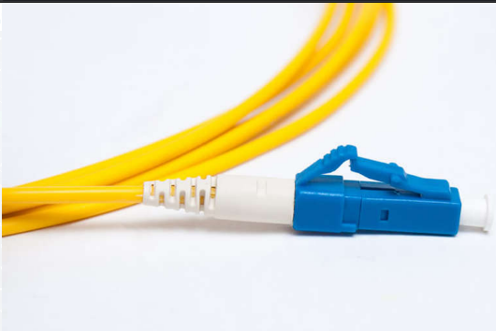

A duplex multimode LC connector คล้ายกับคอนเน็กเตอร์ LC ซิมเพล็กซ์ แต่ใช้คอนเน็กเตอร์ดูเพล็กซ์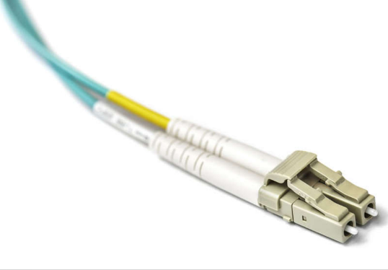

จนกระทั่งเมื่อไม่นานมานี้แสงสามารถเดินทางในทิศทางเดียวผ่านใยแก้วนำแสง ต้องใช้เส้นใยสองเส้นเพื่อรองรับการทำงานแบบฟูลดูเพล็กซ์ ดังนั้นสายแพทช์ไฟเบอร์ออปติกจะรวมสายเคเบิลใยแก้วนำแสงสองเส้นเข้าด้วยกันและยุติด้วยตัวเชื่อมต่อแบบเส้นใยเดี่ยวมาตรฐานคู่หนึ่ง ขั้วต่อไฟเบอร์บางตัวยอมรับทั้งเส้นใยรับและส่งในขั้วต่อเดียวที่เรียกว่าขั้วต่อดูเพล็กซ์ดังแสดงในตัวเชื่อมต่อ LC Multimode แบบดูเพล็กซ์ในรูป มาตรฐาน BX เช่น 100BASE-BX ใช้ความยาวคลื่นที่แตกต่างกันสำหรับการส่งและรับผ่านเส้นใยเดี่ยว

## **Fiber Patch Cords**

Fiber patch cords จำเป็นสำหรับการเชื่อมต่ออุปกรณ์โครงสร้างพื้นฐาน การใช้สีแยกความแตกต่างระหว่างสายแพทช์โหมดเดี่ยวและมัลติโหมด แจ็คเก็ตสีเหลืองใช้สำหรับสายไฟเบอร์โหมดเดี่ยวและสีส้ม (หรือน้ำ) สำหรับสายไฟเบอร์มัลติโหมด

SC-SC Multimode Path Cord

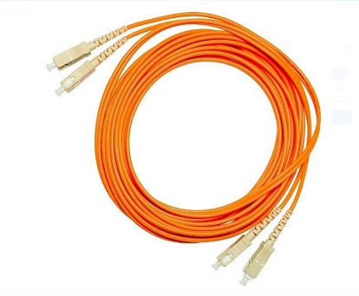

LC-LC Single- mode Patch Cord

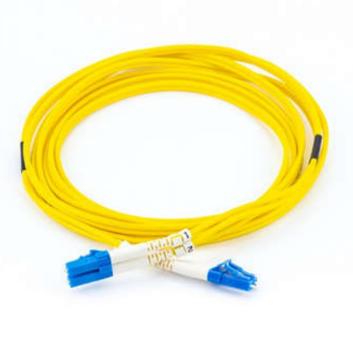

ST-LC Multimode Patch Cord

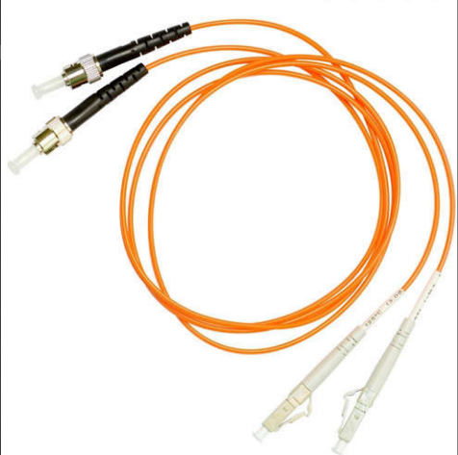

SC-ST Single-mode Patch Cord

